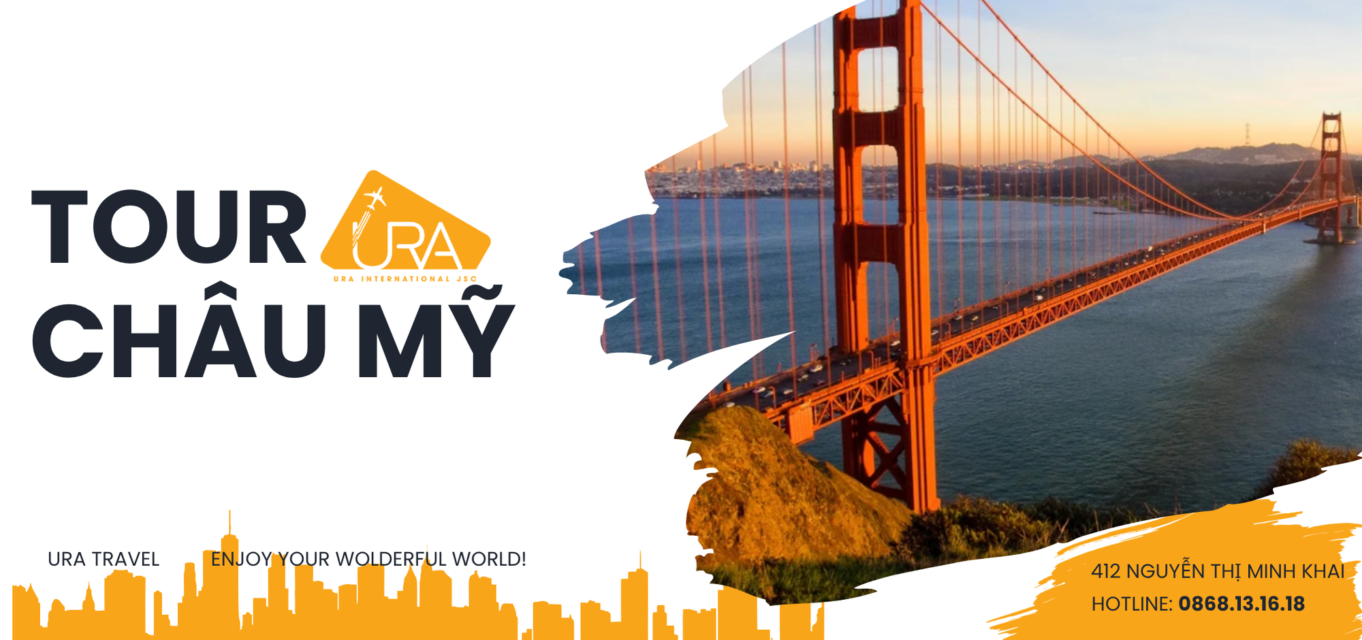
LIÊN TUYẾN TÂY ĐÔNG HOA KỲ
LOS ANGELES - SANTA MONICA - SAN DIEGO - LAS VEGAS - SEVEN MAGIC MOUNTAIN - HẺM NÚI ĐÁ ĐỎ RED ROCK GRAND CANYON - WASHINGTON DC - PHILADELPHIA - NEW YORK
10 NGÀY 9 ĐÊM - Bay Eva Airways 5* (BR)
Điểm nổi bật trong chương trình
- Hành trình Liên tuyến Đông – Tây Hoa Kỳ 10N9Đ: Los Angeles – San Diego – Las Vegas – Washington D.C – Philadelphia – New York.
- Tặng 01 suất Tôm hùm kiểu Mỹ cao cấp.
- Bay cùng EVA Airways 5★, khởi hành mùng 2 Tết – đón xuân tại xứ cờ hoa.
- Tham quan Tượng Nữ thần Tự Do, Hollywood, Times Square, Nhà Trắng, Seven Magic Mountains, Red Rock Canyon.
- Khách sạn 3–4 sao, ẩm thực đa dạng

NGÀY 1: TP.HCM – LOS ANGELES (Ăn, nghỉ trên máy bay)

Buổi sáng: Hướng dẫn viên đón Quý khách tại ga đi quốc tế sân bay Tân Sơn Nhất, hỗ trợ làm thủ tục xuất cảnh đáp chuyến bay đi Los Angeles (LAX) – Hoa Kỳ. Khi đến Đài Loan, đoàn sẽ quá cảnh. Tại đây, quý khách dùng bữa và nghỉ ngơi trên máy bay.

Máy bay hạ cánh xuống Sân bay Quốc tế Los Angeles (LAX). Quý khách làm thủ tục nhập cảnh. Xe và hướng dẫn viên địa phương đón đoàn, đưa Quý khách dùng bữa tối tại nhà hàng địa phương. Sau bữa ăn, đoàn về khách sạn nhận phòng và nghỉ ngơi, chuẩn bị cho hành trình khám phá Hoa Kỳ.
Ghi chú: Do chênh lệch múi giờ nên ngày khởi hành ở Việt Nam bay đến Mỹ vẫn là ngày đầu tiên (Ví dụ: Ngày khởi hành là ngày 1/10 tại Việt Nam thì ngày đến Mỹ vẫn là ngày 1/10 tính theo giờ địa phương).
Quý khách nghỉ đêm tại Los Angeles

NGÀY 2: LOS ANGELES – HOLLYWOOD – SANTA MONICA (Ăn sáng, trưa, tối)

Buổi sáng: Quý khách dùng bữa sáng tại khách sạn. Sau đó, xe đưa đoàn khởi hành tham quan các điểm nổi bật trong chương trình:

Đại Lộ Danh Vọng (Hollywood Walk of Fame) – nơi lưu danh những ngôi sao nổi tiếng có đóng góp lớn trong làng điện ảnh, truyền hình, âm nhạc của Hoa Kỳ.

Nhà hát Kodak – nơi diễn ra lễ trao giải Oascar danh giá hành năm của làng điện ảnh Mỹ.

Nhà hát Trung Hoa – nơi công chiếu giới thiệu những bộ phim Hollywood trước khi tung ra thị trường.
Buổi trưa: Quý khách dùng cơm trưa tại nhà hàng địa phương. Sau đó, Quý khách tiếp tục tham quan thành phố cảng Santa Monica:
- Cảng du thuyền Santa Monica – Bến tàu bao gồm nhiều khu vực khác nhau, đầu tiên là đoạn đường nối với các phần dành cho phương tiện, xe đạp hoặc người đi bộ, dẫn đến giao lộ của đại lộ Colorado với đại lộ Ocean, được đánh dấu bằng vòm màu trắng và xanh lam của cảng du thuyền Santa Monica, trước tòa nhà màu hồng của Del Frisco's Grille…
- Vòng xoay vui vẻ Santa Monica – Vòng quay ngựa gỗ Santa Monica – một phần lịch sử đầy mê hoặc của những năm 20, nơi đã trải qua một thời kỳ cải tạo, nó vẫn giữ được tất cả sự quyến rũ của nó. Khi vòng đu quay hoạt động, 44 con ngựa (không con nào giống con nào) cùng với một con thỏ, một con dê và hai chiếc xe trượt tuyết di chuyển nhịp nhàng (chi phí các trò chơi tự túc).
- Biển báo đường 66 “Cuối Đường mòn” – Ngay bên ngoài Công ty tôm Bubba Gump, bạn sẽ thấy biển báo “Tuyến đường 66, cuối con đường mòn”. Khi bến tàu chính thức được trao danh hiệu “điểm dừng cuối cùng trên Đường 66” (Con đường Mẹ đi từ Chicago đến Santa Monica), biển báo đường cũ đã được đưa trở lại đây. Nơi đây cũng có một ki-ốt bán những kỷ vật của con đường lịch sử.
Buổi chiều: Quý khách dùng bữa tối tại nhà hàng địa phương, thưởng thức các món ăn đặc trưng. Sau bữa ăn, xe đưa đoàn về khách sạn nhận phòng và nghỉ ngơi, chuẩn bị cho hành trình tiếp theo.
Quý khách nghỉ đêm tại Los Angeles
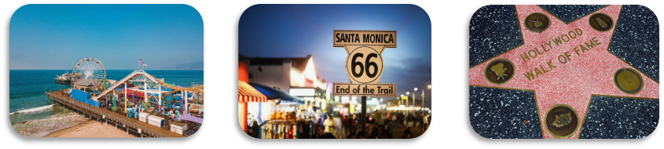

NGÀY 3: LOS ANGELES – SAN DIEGO – LOS ANGELES (Ăn sáng, trưa, tối)
Buổi sáng: Quý khách dùng bữa sáng tại khách sạn. Sau đó, xe đưa đoàn khởi hành đến thành phố biển San Diego – một trong những điểm đến xinh đẹp và đáng sống nhất nước Mỹ, nơi có cộng đồng người Việt sinh sống đông thứ tư tại bang California. Thành phố này còn được biết đến là Căn cứ Hải quân quan trọng của Hoa Kỳ.
Đến nơi, Quý khách tham quan
- USS Midway – là hàng không mẫu hạm có hải trình phục vụ 47 năm, là mẫu hạm phục vụ lâu nhất của quân đội Mỹ trong thế kỷ 20, từ cuối chiến tranh TG II (WWII) cho đến cuộc chiến giải phóng Kuwait 1991, trước khi " về hưu" vào năm 1992. Trong đó, đáng nhớ nhất là USS Midway đã từng tham gia 2 cuộc chiến: chiến tranh Vietnam và cuộc chiến vùng vịnh (bão sa mạc) 1991. Quý khách chụp ảnh bên ngoài.
- Bức tượng chàng lính Hải quân và cô y tá nổi tiếng – một trong những biểu tượng của thành phố cảng xinh đẹp. Chiêm ngưỡng nụ hôn đẹp nhất lịch sử nước Mỹ.
- Khu phố cổ 400 năm tuổi Balboa La Jolla – với khu biệt thự mang đậm kiến trúc Tây Ban Nha.
Buổi trưa: Quý khách dùng bữa trưa tại nhà hàng địa phương, thưởng thức các món ăn đặc trưng của vùng. Sau bữa ăn, đoàn tiếp tục tham quan:
- Hòn đảo thơ mộng Colorado – tham quan và chụp hình tại khách sạn 5* cổ kính hotel Del Coronado với bãi cát dài thơ mộng - nơi từng tiếp đón nhiều chính khách và doanh nhân nổi tiếng thế giới.
- Cây cầu tuyệt đẹp bắc qua vịnh San Diego
Buổi chiều: Xe đưa Quý khách trở về lại Los Angeles. Đến nơi, Quý khách dùng bữa tối tại nhà hàng địa phương. Sau bữa ăn, đoàn về khách sạn nghỉ ngơi hoặc tự do dạo phố, khám phá thành phố Los Angeles về đêm – lung linh và sôi động bậc nhất miền Tây nước Mỹ. Đoàn nghỉ đêm tại Los Angeles.
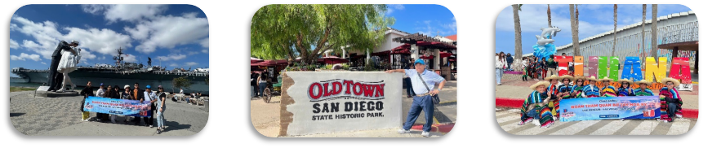

NGÀY 4: LOS ANGELES – SEVEN MAGIC MOUNTAIN – LAS VEGAS (Ăn sáng, trưa, tối)

Buổi sáng: Quý khách dùng bữa sáng và làm thủ tục trả phòng tại khách sạn. Sau đó, xe đưa đoàn khởi hành đến thành phố Las Vegas – kinh đô giải trí rực rỡ bậc nhất thế giới. Trên đường đi, Quý khách tham quan
- Seven Magic Mountain – hay còn được biết đến với tên gọi công viên đá 7 màu là một tác phẩm nghệ thuật sắp đặt vô cùng độc đáo tọa lạc ngay bên cạnh xa lộ Interstate, thuộc khu vực phía Nam của Las Vegas. Điểm nhấn chính của công viên nằm ở 7 cột đá khổng lồ xếp chồng lên nhau một cách cực kỳ ngoạn mục. Để thực hiện được tác phẩm này, người ta đã phải sử dụng 33 tảng đá vôi cực lớn, mỗi tảng nặng từ 10 đến 25 tấn, xếp chồng chúng lên nhau tạo thành 7 tòa tháp, cao từ 9 đến 11 mét. Mỗi tảng đá lại được sơn một màu sắc khác nhau, tạo nên một vẻ đẹp rực rỡ khiến bất cứ ai khi đặt chân đến cũng phải ngẩn ngơ ngắm nhìn.
Buổi trưa: Quý khách dùng bữa trưa tại nhà hàng địa phương. Sau đó, đoàn di chuyển đến Las Vegas. Đến Las Vegas, đoàn tham quan:
- Đại lộ Las Vegas Strip – trung tâm giải trí nổi tiếng nhất thế giới
- Tượng sư tử MGM, Casino New York
- Casino Venetian – điểm nhấn độc đáo với hệ thống kênh rạch quanh co và những chiếc thuyền Gondola lãng mạn ngay trong sảnh. (nếu còn thời gian sẽ tham quan)
Buổi chiều: Quý khách dùng bữa tối tại nhà hàng địa phương. Sau bữa ăn, xe đưa đoàn về khách sạn nhận phòng và nghỉ ngơi. Quý khách có thể tự do khám phá Las Vegas về đêm – chiêm ngưỡng những ánh đèn rực rỡ, tận hưởng không khí sôi động của “thành phố không ngủ”.
Đoàn nghỉ đêm tại Las Vegas
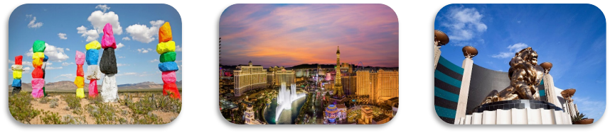

NGÀY 5: LAS VEGAS – HẺM NÚI ĐÁ ĐỎ – WASHINGTON DC (Ăn sáng, trưa, tối)
Buổi sáng: Quý khách dùng điểm tâm sáng tại khách sạn. Sau khi dùng xong bữa sáng, xe sẽ khởi hành, đưa quý khách đến các điểm tham quan:
- Hẻm Núi Đá Đỏ – Red Rock Grand Canyon – Đây là nơi lưu giữ dấu tích sinh sống của các bộ lạc da đỏ và các loại động vật đặc biệt trên sa mạc như đại bàng American Eagle, rùa sa mạc, thỏ sa mạc … Đây còn là nơi có nhiều vách đá sa thạch màu đỏ rực rỡ trải dài hàng cây số, và là phim trường tự nhiên của nhiều bộ phim nổi tiếng.
Buổi trưa: Quý khách dùng cơm trưa tại nhà hàng địa phương.
Buổi chiều: Quý khách dùng cơm tối tại nhà hàng địa phương. Sau khi đoàn dùng xong bữa tối, Quý khách ra sân bay làm thủ tục bay đi Washington DC - Thủ đô của Hoa Kỳ được thành lập vào năm 1790 (thời gian bay 5 tiếng liên tục).
Quý khách nghỉ đêm trên máy bay
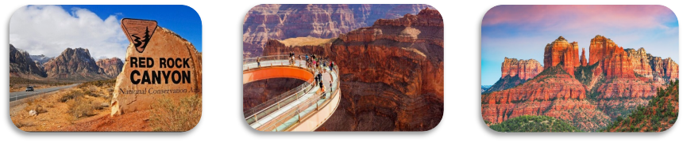

NGÀY 6: WASHINGTON DC CITY TOUR (Ăn sáng, trưa, tối)
Buổi sáng: Máy bay hạ cánh, Quý khách làm thủ tục nhận hành lý. Xe đón đoàn và đưa về khách sạn dùng bữa sáng, nghỉ ngơi thư giãn trước khi bắt đầu hành trình tham quan.
- Bảo tàng Hàng không và Không gian Hoa Kỳ – nơi lưu giữ và tái hiện sinh động lịch sử phát triển của ngành hàng không vũ trụ Hoa Kỳ và thế giới. Tại đây, Quý khách có cơ hội chiêm ngưỡng các mẫu máy bay chiến đấu, máy bay dân dụng và thiết bị hàng không được trưng bày theo trình tự phát triển qua từng giai đoạn, phản ánh hành trình chinh phục bầu trời của nhân loại.
Buổi trưa: Quý khách dùng bữa trưa tại nhà hàng địa phương. Sau bữa ăn, xe đưa đoàn khởi hành tham quan
- Thủ đô Washington D.C. – nơi được mệnh danh là “Thành phố đẹp nhất nước Mỹ”, trung tâm chính trị và hành chính của Hoa Kỳ.
Đoàn dừng chân tham quan và chụp hình bên ngoài các công trình tiêu biểu:
- Nhà Trắng (chụp ảnh bên ngoài) – Nơi làm việc của đương kim tổng thống Hoa Kỳ, nơi đón tiếp các nguyên thủ quốc gia.
- Điện Capitol – Tòa nhà lưỡng viện Hoa Kỳ – một thiết kế kiến trúc độc đáo. Nơi đây là đối trọng quyền lực với Nhà Trắng, cùng với Tòa án tối cao tạo thành thế chân vạc quyền lực trong thể chế chính trị “Tam quyền phân lập” của Liên Bang Mỹ.
- Nhà tưởng niệm Lincoln – Tổng thống tài năng nhất nước Mỹ, người đã có công xóa bỏ chế độ nô lệ và thống nhất 36 bang của Hoa Kỳ.
- Black wall – Bức tường đen – tưởng niệm cựu chiến binh chiến tranh Việt Nam.
- Đài tưởng niệm Washington (chụp ảnh từ bên ngoài) – Tổng thống đầu tiên của Hoa Kỳ, người đọc bản Tuyên ngôn khai sinh nước Mỹ, một tướng lĩnh tài ba.
Buổi chiều: Quý khách dùng bữa tối tại nhà hàng địa phương, thưởng thức các món ăn đặc trưng của vùng. Sau bữa ăn, xe đưa đoàn về khách sạn nhận phòng và nghỉ ngơi. Quý khách có thể tự do dạo phố, khám phá Washington D.C về đêm – chiêm ngưỡng vẻ đẹp yên bình và sang trọng của thủ đô Hoa Kỳ khi lên đèn.
Quý khách nghỉ đêm tại Washington D.C.
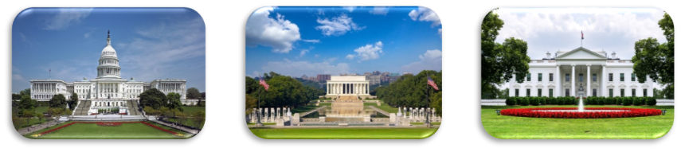
NGÀY 7: WASHINGTON DC – PHILADELPHIA – NEW YORK (Ăn sáng, trưa, tối)
Buổi sáng: Quý khách dùng bữa sáng và làm thủ tục trả phòng khách sạn. Sau đó, xe đưa đoàn khởi hành đến thành phố New York – trung tâm kinh tế, văn hóa và tài chính hàng đầu của Hoa Kỳ.
Lưu ý: Chương trình này sẽ chỉ thực hiện được nếu thời gian cho phép và theo sự sắp xếp của HDV mà không ảnh hưởng đến thời gian tham quan của chương trình chính.
Buổi trưa: Quý khách dùng bữa trưa tại nhà hàng địa phương. Xe đưa Quý khách tiếp tục khởi hành về New York. Quý khách ghé tham quan Thành Phố Philadelphia với hai địa danh nổi tiếng:
- Dinh độc lập Independence Hall – là nơi diễn ra cuộc họp thống nhất 13 bang của nước Mỹ và nhiều sự kiện lịch sử khác.
- Tháp chuông tự do – nơi bảo tồn quả chuông lớn đã đánh lên hồi chuông tự do trong ngày thành lập nước Mỹ.
Buổi chiều: Quý khách dùng cơm tối tại nhà hàng địa phương. Xe đưa Quý khách về khách sạn nhận phòng nghỉ ngơi.
Quý khách nghỉ đêm tại New York
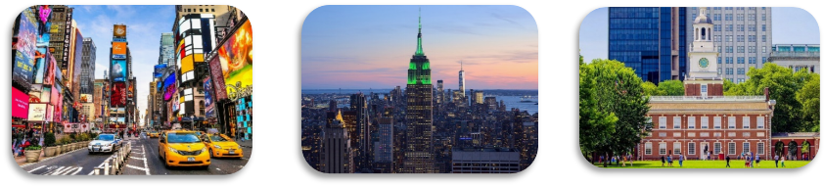

NGÀY 8: NEW YORK – CITY TOUR – AIRPORT (Ăn sáng, trưa, ăn tối trên máy bay)
Buổi sáng: Quý khách dùng bữa sáng tại khách sạn. Sau đó, xe đưa đoàn khởi hành tham quan thành phố New York – trung tâm tài chính, kinh tế và văn hóa sôi động bậc nhất thế giới.
Đoàn bắt đầu hành trình tham quan các địa danh nổi tiếng:
- Ngồi du thuyền tham quan Tượng Nữ Thần Tự Do – Biểu tượng của nước Mỹ, biểu tượng của tinh thần Mỹ – tinh thần tự do. Tượng nữ thần tự do tên đầy đủ là (Nữ thần tự do soi sáng thế giới) là một tác phẩm điêu khắc theo phong cách tân cổ điển với kích thước cực lớn đặt trên đảo Liberty tại cảng New York. Tác phẩm này do kiến trúc sư Frédéric Bartholdi người pháp thiết kế và được khánh thành vào ngày 28 tháng 10 năm 1886.
- Chụp hình với biểu tượng con bò phố Wall – Charging Bull
- Phố tài chính Wall Street – Nơi tọa lạc của sàn giao dịch chứng khoán New York và các trung tâm tài chính ngân hàng. Nơi đây còn được xem là trung tâm tài chính của thế giới. Mỗi chuyển động của phố Wall ảnh hưởng đến tình hình tài chính toàn cầu.
- 911 Memorial – đài tưởng niệm các nạn nhân vụ 11 tháng 9, được xây dựng trên nền Trung tâm Thương mại Thế giới hay còn được gọi là Ground Zero.
Buổi trưa: Quý khách dùng bữa trưa tại nhà hàng địa phương, thưởng thức ẩm thực đặc trưng của New York. Sau bữa ăn, đoàn tiếp tục hành trình tham quan các địa điểm nổi tiếng khác trong thành phố:
- Rockerfeller Center – Trung tâm thương mại sầm uất, nơi đặt đại bản doanh của kênh truyền hình NBC và tập trung các thương hiệu thời trang xa xỉ.
- Đại lộ số 5 – 5th Avenue – Trung tâm thời trang của nước Mỹ, nơi tập trung các sàn Catwalk và các thương hiệu thời trang lớn của thế giới.
- Quảng trường thời đại (Time Square) – Quảng trường trung tâm thành phố New York rực rỡ với những ánh đèn màu và bảng quảng cáo. Đây là nơi thị trưởng thành phố phát biểu trước công chúng và tổ chức những sự kiện lớn của New York.
- Cầu Brooklyn – Biểu Tượng Vượt Thời Gian Ở New York. Công trình này được xem như một thành tựu xuất sắc của kỹ thuật ở thế kỷ XIX, khi lần đầu tiên sử dụng thép làm dây cáp và các tháp đá granite, tạo thành lối đi an toàn và đẹp mắt. Kể từ khi hoạt động vào năm 1883, cây cầu đã trở thành niềm tự hào của New York và cả nước Mỹ, một thành tựu kiến trúc xuất sắc khiến cả thế giới ngưỡng mộ sau gần 140 năm.
Buổi chiều: Quý khách dùng bữa tối tại nhà hàng địa phương. Đến giờ hẹn, xe đưa đoàn ra sân bay làm thủ tục đáp chuyến bay về Việt Nam.
Quý khách có nhu cầu ở lại thăm thân nhân sẽ tách đoàn tại đây (chi phí tự túc).
Trên chuyến bay, Quý khách dùng bữa và nghỉ ngơi, chuẩn bị kết thúc hành trình đáng nhớ tại Hoa Kỳ.
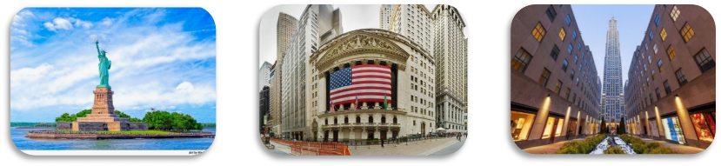

NGÀY 9, 10: TP. HỒ CHÍ MINH
Máy bay hạ cánh xuống Sân bay Quốc tế Tân Sơn Nhất. Quý khách làm thủ tục nhập cảnh và nhận lại hành lý.
Hướng dẫn viên chia tay và chào tạm biệt Quý khách, kết thúc chương trình tham quan, hẹn gặp lại Quý khách trong những hành trình tiếp theo.

KÍNH CHÚC QUÝ KHÁCH CÓ MỘT CHUYẾN ĐI THÚ VỊ!
URATRAVEL.COM

LỊCH KHỞI HÀNH

NGÀY KHỞI HÀNH 2026 | GIÁ TOUR TRỌN GÓI 1 KHÁCH (VND)
NGÀY KHỞI HÀNH 2026 | NGƯỜI LỚN (Từ 11 Tuổi trở lên) | TRẺ EM  (Từ 2-dưới 11 tuổi) | EM BÉ  (Dưới 2 tuổi)
18/02 (Mùng 2 Tết) | 95.990.000 | 86.400.000 | 38.400.000
Phụ thu phòng đơn:  18.000.000 vnđ/Khách/Trọn tour |  | NGỦ CHUNG KÈM VỚI NGƯỜI LỚN  (Một cặp vợ chồng chỉ đi kèm 01 em bé, em bé thứ 02 phải đóng tiền thành người lớn).

GIÁ TOUR BAO GỒM
- Vé máy bay khứ hồi quốc tế hạng phổ thông đi về cùng đoàn, (Hàng không quốc tế Eva Airways/China Airlines) (hoặc các hãng hàng không tương đương).
- Hành lý: 07kg xách tay + 02 kiện x 23kg hành lý ký gửi (tùy thuộc vào quy định hãng của hàng không).
- Vé máy bay chặng nội địa Hoa Kỳ: Las Vegas - Washington DC
- Cước phí hành lý chặng nội địa Mỹ kiện thứ 01. Quý khách thanh toán kiện 02 (nếu có).
- Phí an ninh, phí xăng dầu, thuế sân bay 02 nước (có thể thay đổi khi xuất vé).
- Khách sạn tiêu chuẩn 3 – 4 sao, 02 người/ 01 phòng 02 giường.
Lưu ý: nếu lẻ người sẽ ghép phòng 03 chỉ có 2 giường – mỗi giường 1m4 hoặc Quý khách đồng ý đóng thêm tiền để ở phòng đơn. (Để đảm bảo giá phòng không tăng và thuận tiện cho việc ăn uống, đa phần các khách sạn đều cách xa trung tâm từ 10 – 25km, khách sạn tại Las Vegas ở trung tâm thành phố).
- Các bữa ăn chính theo chương trình, các bữa ăn sắp xếp đa dạng từ cơm Việt Nam, thịt bò Mỹ, Buffet Quốc tế, Korean BBQ, …Đặc biệt: TẶNG 01 BỮA ĂN TÔM HÙM KIỂU MỸ (45 USD/KHÁCH)
- Vé vào các điểm tham quan theo chương trình. Bao gồm:
  - Vé tàu tham quan đảo Liberty
  - Seven Magic Mountain
  - Red Rock Grand Canyon

- Xe du lịch đưa đón theo chương trình.
- Mỗi khách 02 chai nước suối / 01 ngày.
- Quà tặng du lịch của Công ty.
- Hướng dẫn viên Việt Nam phục vụ đoàn suốt tuyến.
- Bảo hiểm du lịch quốc tế bồi thường tối đa 1,000,000,000 VND/ trường hợp. (Không áp dụng cho khách từ 75 tuổi trở lên)

GIÁ TOUR KHÔNG BAO GỒM
- Hộ chiếu còn hạn trên 06 tháng tính từ ngày khởi hành.
- Lệ phí visa Mỹ: 6.500.000 VND/ khách.
- Tips cho hướng dẫn viên và tài xế địa phương: 3.500.000 VND/ khách/ tour.
- Vé vào các điểm tham quan và các điểm tham quan không bao gồm trong chương trình, xe vận chuyển và HDV ngoài giờ, các chương trình biểu diễn về đêm.
- Chi phí nâng hạng vé, đổi hành trình, đổi ngày về, hành lý quá cước theo quy định hàng không (nếu có).
- Phụ thu phòng đơn (nếu có): 18.000.000 VND/ khách/ tour.
- Chi phí cá nhân, ăn uống, điện thoại, giặt ủi, tham quan ngoài chương trình.
- Phí premium, bổ sung hồ sơ, chụp hình…
- Phí visa tái nhập Việt Nam (đối với khách mang quốc tịch nước ngoài).
- Hóa đơn VAT (vui lòng báo trước khi đăng ký tour).
QUY TRÌNH ĐĂNG KÝ VÀ THANH TOÁN
- Quý khách vui lòng xem kỹ chương trình, giá tour, phần bao gồm và không bao gồm được liệt kê chi tiết trong chương trình.
- Khách hàng mang theo Hộ chiếu bản gốc, điền phiếu đăng ký và cung cấp hồ sơ xin Visa trước ngày khởi hành ít nhất 60 ngày làm việc để Công ty thực hiện hồ sơ xin Visa và đặt cọc vé máy bay cho Quý khách.
- Đóng tiền đặt cọc tour từ 50.000.000 VND/ khách.
- Hoàn tất thanh toán tiền tour trước 35 ngày trước ngày khởi hành (tính theo ngày làm việc).
- Nếu đạt kết quả visa: Lãnh sự quán sẽ giữ lại hộ chiếu và gửi lại kết quả sau khi phỏng vấn hoặc hoàn tất xét duyệt (thời gian phụ thuộc vào quyết định của LSQ).
- Hoàn tất tiền ký quỹ (nếu có) ngay sau khi có kết quả Visa.
- Đối với khách đã có Visa hoặc được miễn Visa, Quý khách vui lòng thanh toán Giá tour + Tips.
- Tùy theo tình hình cấp Visa của Lãnh Sự Quán và vé máy bay, ngày khởi hành có thể dời lại từ 1 đến 10 ngày so với ngày khởi hành ban đầu, trường hợp quý khách và công ty không thể thỏa thuận dời ngày chuyến đi sang ngày gần nhất, hoặc trong trường hợp khách hàng đăng ký tour và đã được cấp visa Mỹ, mà không thể tham gia tour, Quý khách vui lòng mang Biên bản đăng ký tour & biên lai đóng tiền đến văn phòng Công ty để làm thủ tục hủy tour và chuyển đổi thành dịch vụ visa lẻ với chi phí là: 13.770.000 VND/ khách. Phải thông báo cho Công ty bằng văn bản hoặc email (không giải quyết các trường hợp liên hệ chuyển/ hủy tour qua điện thoại).
- Công ty sẽ hướng dẫn thủ tục Visa, cách điền các mẫu đơn Visa, theo mẫu của Lãnh Sự Quán, tư vấn sắp xếp hồ sơ và cung cấp thư mời, chương trình để khách hàng đi phỏng vấn hoặc lăn tay theo lịch hẹn, quý khách vui lòng cung cấp đúng và đủ theo yêu cầu của bộ phận Visa để đảm bảo kết quả Visa của quý khách được thuận lợi.

ĐIỀU KIỆN HỦY TOUR
- Trong trường hợp không thể tham dự được tour, Quý khách vui lòng mang Biên bản đăng ký tour, Biên lai đóng tiền và CMND/CCCD đến trực tiếp văn phòng Công ty để làm thủ tục hủy/chuyển tour. Phải thông báo cho Công ty bằng văn bản hoặc email (không giải quyết các trường hợp liên hệ chuyển/hủy tour qua điện thoại). Và đồng thời khách sẽ chịu phí hủy theo điều khoản bên dưới:
- Ngay sau khi đăng ký sẽ mất 100% tiền cọc.
- Trước ngày khởi hành 30 ngày: Phí hủy là 50% tổng giá trị tour.
- Trước ngày khởi hành 25 ngày: Phí hủy là 80% tổng giá trị tour.
- Trước ngày khởi hành 20 ngày: Phí hủy là 100% tổng giá trị tour.
- Trong 24 tiếng trước giờ khởi hành: Phí hủy là 100% tổng giá trị tour.
- Thời gian hủy tour được tính cho ngày làm việc, không tính thứ bảy và chủ nhật.
- Nếu hủy chuyến du lịch ngay sau khi ĐSQ/ LSQ đã cấp Visa. Công ty du lịch có quyền hủy Visa đã có.
- Hủy tour do những lý do bất khả kháng: quý khách vui lòng cung cấp đủ giấy tờ và hình ảnh chứng minh, công ty du lịch sẽ linh động xử lý từng trường hợp.
- Khách bị từ chối xuất cảnh tại Việt Nam hoặc nhập cảnh tại nơi đến: Khách chịu 100% tổng chi phí tour (không được hoàn tiền).
- Đối với trường hợp quý khách đặt tour đi cùng nhóm bạn hoặc gia đình (từ 2 khách trở lên), nếu một người trong nhóm không đạt visa mà huỷ tour thì khách rớt visa đóng phí phạt theo quy định, nhưng các thành viên khác đã đạt visa mà huỷ tour sẽ áp dụng theo chính sách hủy tour chung và công ty du lịch có quyền hủy visa của khách đã được cấp.
- Chương trình tour theo giá ưu đãi, không áp dụng cho chuyển đổi hoặc dời ngày tour.
PHỤ THU PHÒNG ĐƠN (phí không bao gồm)
- Phụ phí phòng đơn 18.000.000 VND/ khách (trường hợp Quý khách đăng ký đi lẻ một mình, nếu đoàn khởi hành có khách lẻ nam hoặc khách lẻ nữ chúng tôi sẽ linh động ghép vào thành một phòng 02 khách, trong trường hợp không có khách lẻ nào khác để ghép, Quý khách vui lòng đóng phụ phí phòng đơn).
- Trẻ em/ Em bé ngủ chung giường với bố mẹ, trường hợp muốn có suất ngủ riêng, vui lòng đóng tiền theo giá người lớn (một cặp vợ chồng chỉ đi kèm 01 trẻ nhỏ, trẻ thứ 02 phải đóng phí như phí người lớn).
- Trong trường hợp Quý khách đăng ký 1 người lớn đi cùng bé dưới 12 tuổi, vui lòng đóng tiền tour cho bé ngủ giường riêng.
Lưu ý: nếu lẻ người sẽ ghép phòng 03 chỉ có 2 giường – mỗi giường 1m4 hoặc Quý khách đồng ý đóng thêm Phụ phí phòng đơn để ở 01 người.
LƯU Ý
- Cập nhật và khai báo sức khỏe trước khi tour khởi hành. Thường xuyên rửa tay bằng xà phòng, dung dịch sát khuẩn. Nếu có biểu hiện sốt, ho, đau họng, khó thở báo ngay cho trưởng đoàn để kịp hỗ trợ xử lý.
- Quý khách vui lòng xem kỹ chương trình, giá tour, phần bao gồm và không bao gồm được liệt kê chi tiết trong chương trình.
- Đối với những trường hợp hồ sơ không được nộp tại LSQ Tp. Hồ Chí Minh, Quý khách vui lòng chịu toàn bộ chi phí đi lại sau khi công ty chúng tôi hoàn tất hồ sơ và lấy lại lịch hẹn để nộp hồ sơ tại ĐSQ Hà Nội. Trường hợp Quý khách không đồng ý, vui lòng chịu phí phạt.
- Hồ sơ xin Visa sau khi nộp vào Lãnh Sự Quán/ Đại Sứ Quán sẽ không được hoàn trả lại.
- Do tính chất là đoàn ghép khách lẻ, Công ty sẽ có trách nhiệm nhận khách cho đủ đoàn (10 khách người lớn trở lên) thì đoàn sẽ khởi hành đúng lịch trình. Trường hợp đoàn không đủ 10 khách khởi hành (10 khách đi và về theo hành trình tour), công ty có quyền thay đổi, dời tour sang ngày khởi hành gần nhất. Nếu khách hàng không sắp xếp được công việc để tham gia tour kế tiếp, Công ty sẽ hoàn trả lại tiền cọc tour/ tiền tour sau khi đã trừ đi lệ phí dịch vụ visa lẻ với chi phí là: 13.770.000 VND/ khách và các chi phí phát sinh khác của Quý khách mà không chịu thêm bất kỳ chi phí và trách nhiệm nào.
- Đối với Quý khách chỉ mua trọn gói dịch vụ tại Đất nước/ Khu vực theo chương trình tour (landtour), Công ty sẽ không khuyến khích khách hàng tự mua/ xuất vé máy bay khi chưa có sự xác nhận chắc chắn đoàn du lịch sẽ khởi hành từ phía Công ty. Chúng tôi sẽ không chịu trách nhiệm về chi phí phát sinh cho chuyến đi của Quý khách như: khách sạn, vé máy bay, Visa... nếu tour không khởi hành.
- Đại Sứ Quán và Tổng Lãnh Sự Quán có thể yêu cầu các đương đơn xin Visa du lịch theo đoàn phải trình diện lại hộ chiếu bản gốc sau khi kết thúc tour. Vì vậy Quý khách vui lòng gửi lại Hộ chiếu gốc cho Trưởng đoàn Công ty vào ngày về để trình diện cho ĐSQ/ LSQ (cấp Visa). Công ty sẽ hoàn trả lại Hộ chiếu gốc sau khi đã trình diện xong (khoảng 03 - 05 ngày làm việc).
- Quý khách mang quốc tịch nước ngoài hoặc là Việt kiều phải có Visa rời mang theo lúc đi tour.
- Quý khách mang quốc tịch nước ngoài có Visa tái nhập Việt Nam 01 lần, phải làm Visa tái nhập Việt Nam để nhập cảnh vào Viêt Nam lần tiếp theo.
- Quý khách mang 02 Quốc tịch hoặc Travel Document (chưa nhập quốc tịch) vui lòng thông báo với nhân viên bán tour ngay thời điểm đăng ký tour và nộp bản gốc kèm các giấy tờ có liên quan (nếu có).
- Đối với Quý khách chỉ có thẻ xanh (thẻ tạm trú tại nước ngoài) và không còn hộ chiếu Việt Nam còn hiệu lực thì không du lịch sang nước thứ ba được.
- Đối với khách hàng từ 70 tuổi – đến 79 tuổi: yêu cầu ký cam kết sức khỏe với Công ty & cung cấp giấy khám sức khỏe để đi du lịch nước ngoài do bệnh viện có thẩm quyền cấp. Công ty có thể sẽ yêu cầu Quý khách phải đóng thêm phí bảo hiểm cao cấp tùy theo chương trình tour. Bất cứ sự cố nào xảy ra trên tour, Công ty sẽ được miễn trừ trách nhiệm.
- Không nhận khách hàng từ 80 tuổi trở lên & khách hàng mang thai từ tháng thứ 5 trở lên. Khách hàng mang thai vui lòng thông báo ngay khi đăng ký tour để được tư vấn.
- Tùy theo hồ sơ sẽ yêu cầu ký phí cam kết cho Công ty. Khi đi kết thúc tour, Công ty sẽ hoàn trả phí cam kết lại cho khách (sau khi đã trừ đi các khoản chi phí phát sinh nếu có)…
- Sau khi Công ty thông báo ký phí cam kết mà Quý khách không thực hiện (dù đã nhận được Visa) đồng nghĩa Quý khách chưa hoàn tất thủ tục thanh toán và được coi như là đồng ý hủy tour. Quý khách sẽ không được tham gia chuyến đi và công ty sẽ áp dụng mức phạt theo quy định tại “Điều kiện hủy tour”.
- Sau khi Visa được cấp, Công ty sẽ giữ lại Visa cho đến ngày khởi hành. Trường hợp Quý khách muốn lấy lại Hộ chiếu để đi du lịch hay công tác, Quý khách vui lòng nộp những giấy tờ liên quan đến chuyến đi, thanh toán 100% giá trị tour và được yêu cầu kí phí cam kết để đảm bảo cho việc Visa được sử dụng đúng mục đích ban đầu.
- Đối với Bảo hiểm du lịch quốc tế: sẽ được áp dụng theo Quy tắc bảo hiểm Công ty đã mua cho khách hàng. Công ty sẽ có nhiệm vụ cung cấp hồ sơ bảo hiểm đã mua để khách có thể làm việc trực tiếp với Công ty bảo hiểm và Công ty hoàn toàn không chịu trách nhiệm với những phát sinh liên quan đến bảo hiểm của Quý khách. Đồng thời, Công ty sẽ được miễn trừ trách nhiệm đối với những vấn đề liên quan đến sức khỏe của Quý khách trong suốt quá trình tham quan, lưu trú trong chuyến đi.
- Công ty có quyền thay đổi hãng hàng không vào giờ chót tùy thuộc vào các hãng hàng không, thời tiết…
- Chương trình tour có thể thay đổi về ngày khởi hành, hàng không, khách sạn, trật tự các điểm thăm quan, điểm đầu, điểm cuối có thể thay đổi nhưng số đêm lưu trú khách sạn tại Hoa Kỳ bằng nhau và tổng các điểm tham quan không thay đổi.
- Chương trình được xác nhận chính thức vào ngày họp đoàn, trước ngày khởi hành 2-3 ngày.
- Giá tour có thể thay đổi nếu hàng không tăng phu phí hàng không vào ngày khởi hành
- Giờ nhận phòng khách sạn tại Mỹ là 14.00 và trả phòng là 12.00
- Giờ bay có thể thay đổi mà không thông báo trước do phụ thuộc vào hãng hàng không.
- Tùy theo điều kiện thực tế mà chương trình tham quan có thể thay đổi hành trình lên xuống cho phù hợp và các tuyến điểm du lịch vẫn đảm bảo đầy đủ như lúc ban đầu. Tuy nhiên, Công ty sẽ được miễn trừ trách nhiệm bảo đảm các điểm tham quan trong trường hợp bất khả kháng như:
- Xảy ra thiên tai: bão lụt, hạn hán, động đất, núi lửa, sóng thần, …
- Sự cố về an ninh: biểu tình, khủng bố, đình công…
- Sự cố về hàng không: dời/ hủy/ hoãn chuyến bay, trục trặc kỹ thuật bay, an ninh bay…
- Dịch bệnh…
- Nếu những trường hợp trên xảy ra, Công ty sẽ xem xét để hoàn chi phí không tham quan cho khách trong điều kiện có thể (sau khi đã trừ lại các dịch vụ đã thực hiện: phí làm Visa, tiền vé máy bay….và không chịu trách nhiệm bồi thường thêm bất kỳ chi phí nào khác).
- Trường hợp Quý khách không được xuất cảnh và nhập cảnh tại nước sở tại vì bất kì lí do gì, Công ty được miễn trừ trách nhiệm và không hoàn trả tiền tour. Quý khách tự túc chi phí mua vé máy bay quay về Việt Nam.
- Tùy theo tình hình cấp Visa của Lãnh Sự Quán và vé máy bay, ngày khởi hành có thể dời lại từ 01 đến 07 ngày so với ngày khởi hành ban đầu hoặc vào đoàn khởi hành tiếp theo gần nhất. Và trong trường hợp này, Công ty sẽ không hoàn lại phí Visa nếu Quý khách hủy tour, và Hộ chiếu của Quý khách sẽ được giữ lại cho đến khi có thông báo hủy Visa từ phía Lãnh Sự Quán/ Đại Sứ Quán.
- Đối với những trường hợp bị mất cắp trong quá trình tham quan, lưu trú (hành lý, tài sản, tiền bạc, hộ chiếu ...) tại nước sở tại, Công ty sẽ hỗ trợ về mặt giấy tờ liên quan, và không có trách nhiệm bồi thường/ hoàn lại những chi phí phát sinh do việc mất cắp xảy ra.
- Theo quy định của đối tác, Quý khách không được phép để người thân hoặc bạn bè ở tại nước sở tại tham gia tour du lịch cũng như sử dụng dịch vụ (xe, khách sạn, ăn uống,…) trong suốt quá trình tham quan. Nếu vi phạm, Quý khách sẽ phải đóng phạt gấp đôi tiền tour/ người cho bên đối tác Mỹ.
- Đối với những trường hợp tự ý tách đoàn, Công ty được miễn trừ trách nhiệm nếu Quý khách tự ý tách khỏi đoàn mà không có thông báo cho Trưởng đoàn hoặc tách khỏi đoàn khi chương trình tour tại nước sở tại kết thúc. Quý khách sẽ phải chịu hoàn toàn các chi phí phát sinh (nếu có) và chịu trách nhiệm trước pháp luật nếu phát sinh sự cố liên quan tới luật pháp và quy định của địa phương đến.
- Công ty được miễn trừ trách nhiệm trong quá trình thực hiện tour nếu xảy ra các trường hợp bất khả kháng do thời tiết, thiên tai, dịch bệnh, đình công, bạo động, chiến tranh hoặc do máy bay, xe lửa, tàu thủy, xe điện bị trì hoãn hay bị hủy do thời tiết hoặc do kỹ thuật… dẫn đến tour không thể thực hiện tiếp được, thì Cty sẽ giữ quyền thay đổi lộ trình bất cứ lúc nào vì sự thuận tiện, an toàn cho khách hàng và sẽ không chịu trách nhiệm bồi thường những thiệt hại.

XIN CẢM ƠN QUÝ KHÁCH

KÍNH CHÚC QUÝ KHÁCH CÓ MỘT CHUYẾN ĐI THÚ VỊ!
URATRAVEL.COM

